1、将Beyond [Compare](https://so.csdn.net/so/search?q=Compare&spm=1001.2101.3001.7020)的安装路径添加到环境变量，以便在命令行中运行BCompare.exe命令

2、新建一个文本文件diff_to_html.txt，输入并保存以下内容:

text-report layout:side-by-side &  
  options:ignore-unimportant,display-context &  
  output-to:%3 output-options:html-color %1 %2

3、在[命令行](https://so.csdn.net/so/search?q=%E5%91%BD%E4%BB%A4%E8%A1%8C&spm=1001.2101.3001.7020)中，运行以下命令：

> BCompare.exe /silent @diff_to_html.txt my_file.txt your_file.txt my_report.html

注意：这里假设*.txt、*.html都在当前工作目录中；其他情况下，请在文件名前加上相应的路径前缀Beyond Compare脚本：比较文件并生成html格式的差异报告

--------------------------------------------------------------------------------------------------------------------------------------------------

新建一个文本文件，假设命名为BCbatch.txt，只有一行内容如下：

file-report layout:side-by-side options:display-all,line-numbers output-to:"report.htm" output-options:wrap-word,html-color "比较文件1的全路径" "比较文件2的全路径"

然后在命令行下执行：

BC.exe @BCbatch.txt

**1 需求描述**

当前在修复bug时，公司流程要求附上修改前后的对比报告。一开始，我直接使用svn的diff命令来生成对比报告，这种方法也可以看，但显示效果不太好，其他同事看起来不方便。  
平时在查看代码差异时，一般会使用Beyond Compare工具来查看，对比结果比较清晰。其也可以导出报告，但需要自己手动操作，没有svn diff 一行命令这么方便。后来发现Beyond Compare也支持通过脚本来生成报告，于是研究了一下，并实现了一个脚本。

**2 实现效果**

通过一行命令直接生成下面带上下文的html 格式的对比报告

**3 脚本要点**

**3.1 Beyond Compare 命令行工具安装**

点击 Beyond Compare -> 安装命令行工具，可以直接安装命令行

**3.2 运行Beyond Compare 命令**

对于Mac 来说，Beyond Compare主要有两个命令可以使用  
bcompare: 启动比较并立即返回  
bcomp: 启动比较并等待它完成

我这里想实现生成报告后将其发送到指定邮箱，故选择bcomp命令。  
对于运行脚本来说，只需要运行：  
bcomp -silent @compare_script.txt folder-1 folder-2 report.html  
其中:  
-silent：告诉Beyond Compare不用开启用户界面，后台运行生成报告即可  
@compare_script.txt：Beyond Compare 脚本的路径，需要在其路径前加@，以标示其是一个脚本路径，而不是一个普通文件，如果路径中包含空格，记得用""来包裹路径  
folder-1 folder-2 report.html：这三个参数不是bcomp 的参数，而是脚本里面的参数，在后面会介绍。

**3.3 Beyond Compare 脚本的编写**

具体解释见注释

# Turn logging on. 打开日志，方便定位问题

log normal "beyond_compare_log.txt"

# Set up basic comparison features. 指定比较规则，当前指定的是 基于规则的比较

criteria rules-based

# Filter out log files. 文件过滤，可指定对文件夹中那些或那类文件进行比较，与用户界面的配置一样

filter "-*.xcuserdatad;-*IDEWorkspaceChecks.plist;-.DS_Store;"

# Load first comparison. 加载比较对象，这里的%1 %2为占位符，可通过bcomp 来传入参数，如3.1.2 所示。

load %1 %2

# expand all 展开所有文件夹，以对其中内容进行遍历

expand all

# select files. 指定操作的对象，这里选择的是所有有差异的文件

select all.diff

# Generate a report of the differences.

# file-report生成文件对比报告；

# layout: 排版，这里是边并排；

# options:可选参数，这里指定了要显示上下文和行数；

# output-to:指定导出文件路径； output-options: 导出可选参数，这里指定其自动换行，导出格式为多色的html格式，其他参数参见文档

# 注意：这里有一个需要关注的点，display-context这个可选参数在file-report中是没有的，但如果你比较的是文本文件，是可以正常运行的，也会生成带上下文的比较报告；但如果有图片之类的二进制，就会报脚本错误。

file-report layout:side-by-side options:display-context,line-numbers output-to:%3 output-options:wrap-word,html-color

这里所有的命令和参数都可以在官方文档中找到：  
[https://www.scootersoftware.com/v4help/index.html?scripting_reference.html](https://links.jianshu.com/go?to=https%3A%2F%2Fwww.scootersoftware.com%2Fv4help%2Findex.html%3Fscripting_reference.html)  
[https://www.scootersoftware.com/v4help/index.html?scripting_reference.html](https://links.jianshu.com/go?to=https%3A%2F%2Fwww.scootersoftware.com%2Fv4help%2Findex.html%3Fscripting_reference.html)

也可以在这里查看官方的脚本示例：  
[https://www.scootersoftware.com/v4help/](https://links.jianshu.com/go?to=https%3A%2F%2Fwww.scootersoftware.com%2Fv4help%2F)  
(找到Using Beyond Comapre -> Scripts -> Sample Scripts)

作者：xiacheng  
链接：https://www.jianshu.com/p/8895d97a4ac8

## [使用beyond compare或kompare作为git的对比、合并工具](https://www.cnblogs.com/mind-water/p/gitbc.html)

两种方法<https://blog.csdn.net/weixin_33904756/article/details/94617289>

https://blog.csdn.net/u013952163/article/details/86495079

方法1： 直接使用命令

[复制代码](javascript:void(0);)

# 执行下面命令，参看支持对比合并工具名称，比如bc就是指beyond compare(收费软件,推荐使用开源的kompare)

$ git difftool --tool-help

# 执行下面命令设置git的对比工具

$ git config --global diff.tool 对比合并工具名称 #例如: 设置使用开源的kompare来作为diff工具, 则执行$ git config --global diff.tool kompare

$ git config --global difftool.对比合并工具名称.path 对比合并工具名称的路径 #指定对比可执行文件的路径

#执行下面命令设置git的合并工具

$ git config --global merge.tool 对比合并工具名称 #设置合并工具

$ git config --global mergetool.对比合并工具名称.path 对比合并工具名称的路径 #指定合并工具可执行文件的路径

[复制代码](javascript:void(0);)

方法2： 修改家目录下的.gitconfig文件，以bc为例：

[复制代码](javascript:void(0);)

# cat /home/zh/.gitconfig

[core]

editor = vim

[diff]

tool = bc

[difftool "bc"]

path = /usr/bin/bcompare

[merge]

tool = bc

[mergetool "bc"]

path = /usr/bin/bcompare

[复制代码](javascript:void(0);)

另外，git difftool 比较时，老提示**Launch 'bc' [Y/n]?**  
临时解决办法：使用git difftool -y  
永久解决办法：git config --global --add difftool.prompt false

TortoiseSVN设置比较工具为BeyondCompare

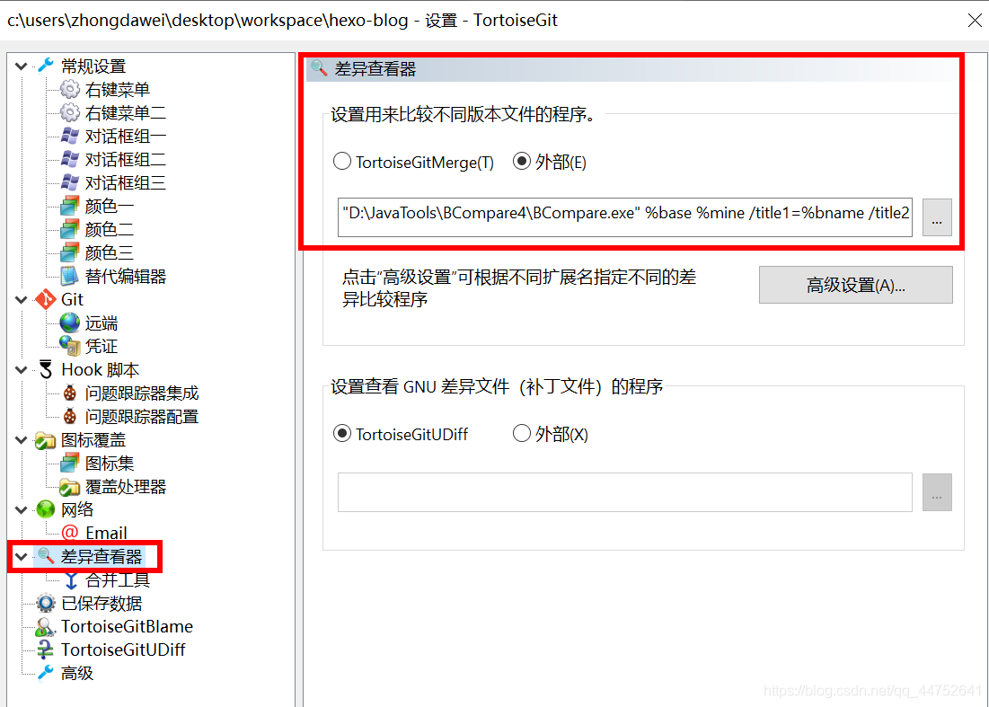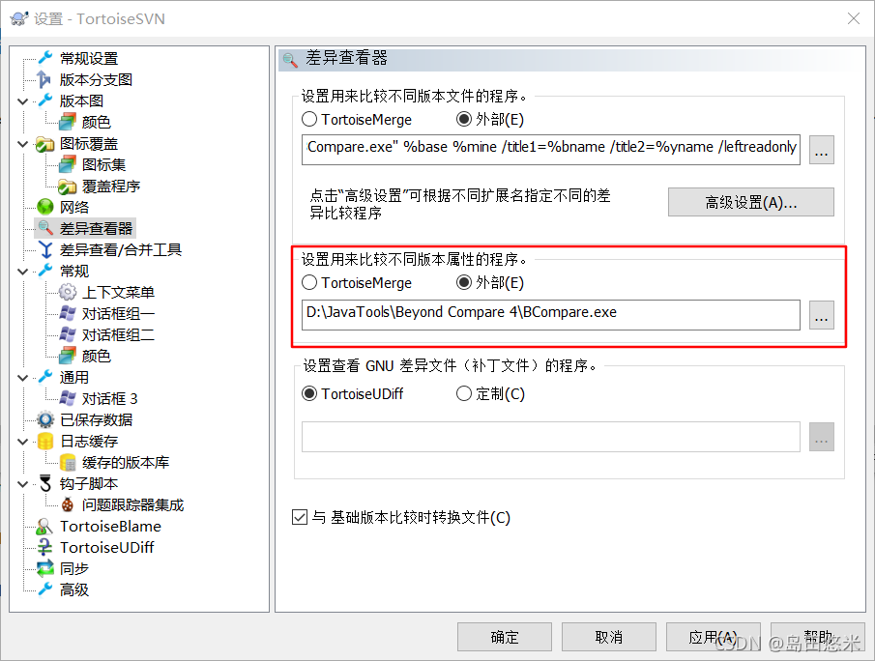

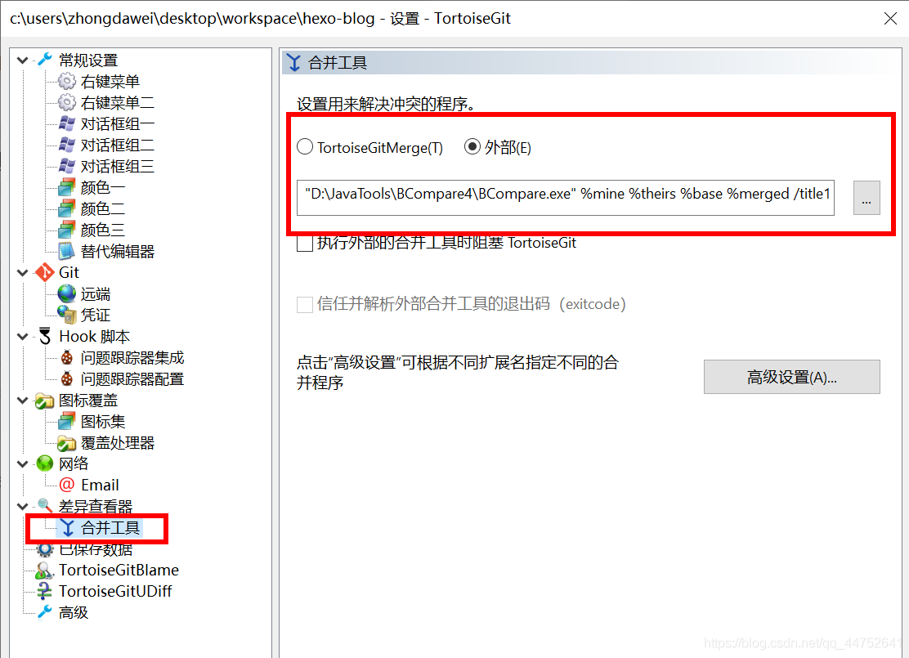

原文链接：https://blog.csdn.net/qq_44752641/article/details/119734708